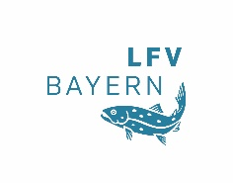

Die Seesaibling >> Steckbrief
Illu: M. v. Lonski

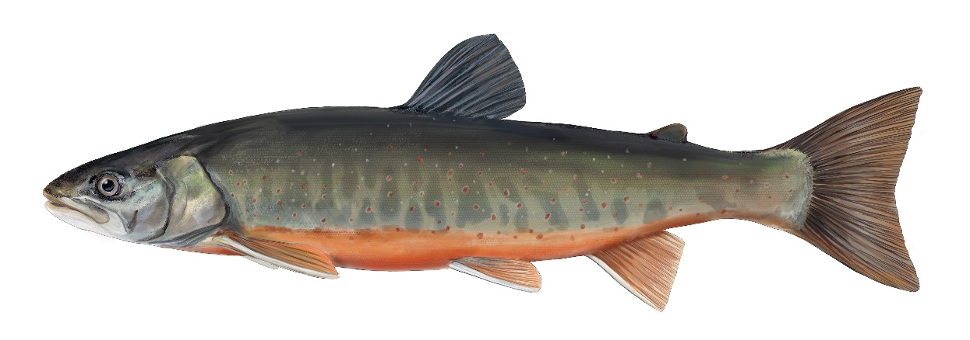

Familie: Forellenfische (Salmonidae)
Gattung: Saiblinge (Salvelinus) – Art: Seesaibling (Salvelinus umbla/alpinus)
Durchschnittliche Länge: 25 - 40 cm; max. 80 cm (je nach Formengruppe)
Laichzeit: Oktober – Dezember (je nach Formengruppe)

Aussehen

Der Seesaibling besitzt einen spindelförmigen im Querschnitt fast runden Körper mit schlankem Schwanzstiel. Die Färbung ist sehr variabel und vom Lebensraum abhängig. Die Vorderränder der paarigen Flossen und der Afterflosse sind weiß gesäumt. Die Schwanzflosse ist deutlich eingebuchtet.

Das Schuppenkleid ist am Rücken und an den Seiten graugrün, blaugrün oder bräunlich mit gelblichen Punkten. Die Bauchseite ist gelborange bis weißlich. Er besitzt eine weite Maulspalte. Zur Laichzeit ist

die Bauchseite des Milchners leuchtend rot gefärbt. Ältere Milchner können einen deutlichen Laich-haken ausbilden.
Lebensraum und Lebensweise
Der Seesaibling der Alpenseen ist ein Relikt der letzten Eiszeit. Hier haben sich im Laufe der Zeit lokal angepasste Formen entwickelt, die sich im Aussehen, der Färbung, dem Wachstum, der Lebensweise

und der Ernährung unterscheiden. Lebensraum sind tiefe, kalte und sauerstoffreiche Gebirgsseen.

Der „Schwarzreuther“ stellt eine Hungerform dar, die eine Größe von 20 cm kaum überschreitet.

Neben den „normalen Saiblingen“ gibt es noch „Wildfangsaiblinge“. So bezeichnet man großwüchsige Seesaiblinge, die sich räuberisch von Fischen ernähren.

Nahrung
Die Ernährung der Seesaiblinge ist so unterschiedlich wie diese Fische selbst. Sie fressen Zooplankton, Insektenlarven, Anflugnahrung, Kleintiere und Fische (je nach Formengruppe).

Gefährdung und fischereiliche Bedeutung
Eutrophierung der Gewässer und Verlust der Laichplätze.
Der Seesaibling ist sowohl in der Angel- als auch in der Berufsfischerei von Bedeutung.

